**СТАРШАЯ ГРУППА**

**Тема недели: «Домашние животные и птицы».**

**с 16.11.2020 по 20.11.2020 г.**

**Среда 18.11.2020 г.**

**1.Познавательная деятельность.** Тема: «Как звери готовятся к зиме?».

**Материалы и оборудование:** картинки с изображением диких животных, загадки; предметы городецкой росписи.

Музыкальное сопровождение: песня «Колыбельная медведицы» из м/ф «Умка» *(муз. Е. Крылатова, сл. Ю. Яковлева)*.

**Организационный момент.**

*Вместе с педагогом дети проговаривают отрывок из стихотворения.*

Белые шапки Белый узор

На белых берёзах, На ветвях от мороза,

Белый зайчишка По белому лесу

На белом снегу, На лыжах бегу.

– О каком времени года этот отрывок из стихотворения?

**Описание признаков зимы.**

– Подберите к предмету характерные признаки, подставляя вопрос.

Зима (какая?) … *(холодная белая, снежная).*

Снег (какой?) … *(рыхлый, липкий, белый).*

Мороз (какой?) … *(жгучий, сильный, трескучий).*

Ветер (какой?) … *(пронизывающий, резкий, сильный).*

Деревья (какие?) … *(голые, сонные).*

Дни (какие?) … *(короткие, холодные, ясные).*

**Отгадывание загадок.**

– Ребята, чтобы определить тему занятия, нам нужно отгадать загадки.

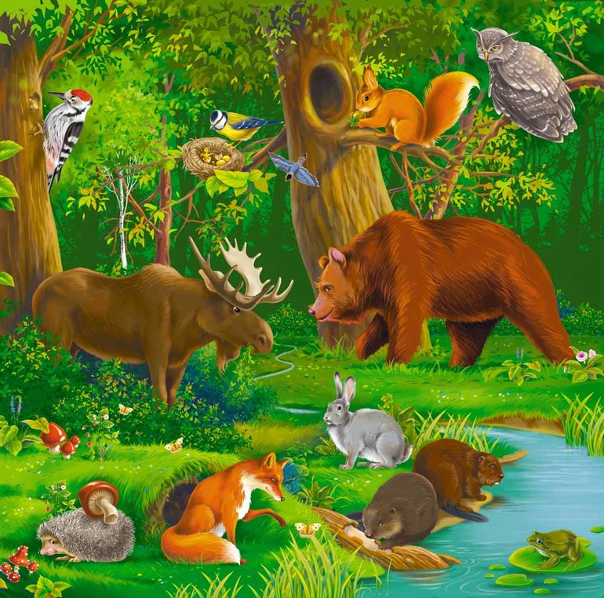

Сам зверёк поменьше кошки,

Хвост пушистый и большой.

Ну и быстрые же ножки

Скачут по лесу стрелой!

*(Белка.)*

Весь в колючках,

Ворчит, как злючка,

Чуть испугается,

В клубок свивается.

*(Ёж.)*

Угадайте, что за шапка.

Меха целая охапка,

Шапка бегает в бору,

У стволов грызёт кору.

*(Заяц.)*

Хитрая плутовка,

Рыжая головка,

Хвост пушистый – краса!

А зовут её – … *(лиса)*.

Серовато, зубовато,

По полю рыщет,

Телят, ягнят ищет.

*(Волк.)*

Зимой спит,

Летом ульи ворошит.

*(Медведь.)*

– Объясните, почему их так назвали. *(Медведь – любит мёд; ведает, знает, где его искать. Волк – от слова «волочить», тащить; часто уволакивает свою добычу. Заяц – значит прыгун.)*

– Давайте, ребята, систематизируем свои знания о том, как готовятся и зимуют дикие животные.



– Что общего в подготовке к зиме у белки и зайца? *(Меняют окраску меха.)*

– В чём разница? *(Белка делает запасы, а заяц – нет. У белки есть дупло, где она скрывается от морозов, а у зайца нет.)*

*Педагог показывает рисунки с изображением волка и лисы.*

– Готовятся ли эти животные к зиме? Почему?

– Чем они питаются зимой?



– Как готовятся к зиме эти животные? *(Усиленно питаются, устраивают место для проведения зимы.)*

– Как они проводят зиму?

– Ребята, знаете ли вы других диких животных, которые тоже спят?

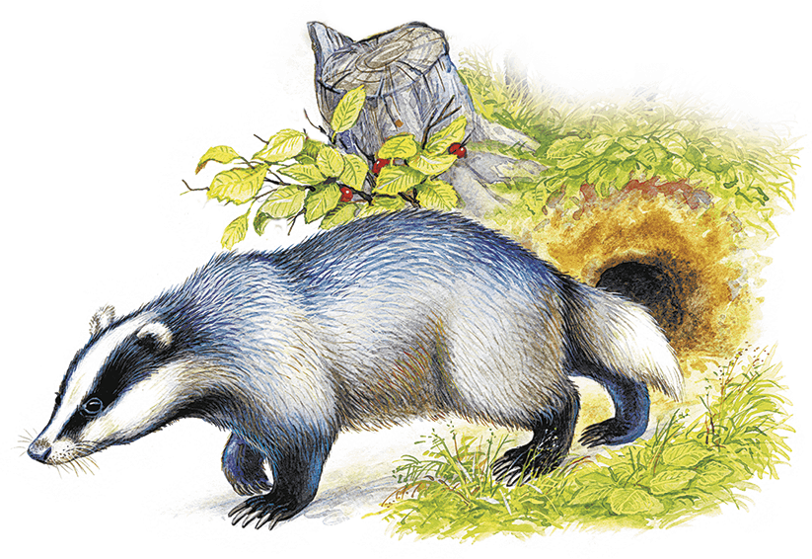

– А какому животному трудно зимовать без помощи человека? Отгадайте загадку – и вы сумеете ответить на поставленный вопрос.

Трав копытами касаясь,

Ходит по лесу красавец,

Ходит смело и легко,

Рога раскинув широко.

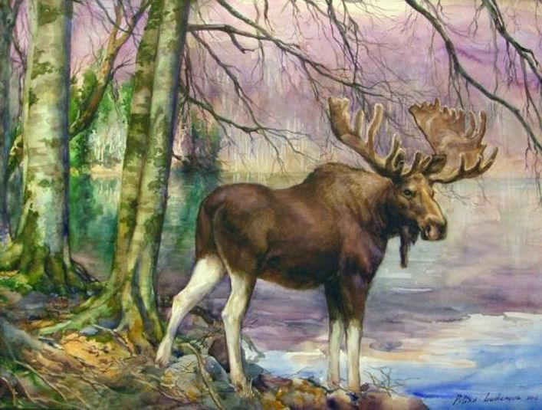

*(Лось.)*

– Почему трудно лосю зимой?

– Ребята, у нас существуют такие места, где охраняют жизнь каждого зверя, птицы. Кто знает, как называется такое место? *(Заповедник.)*

– Человека, который заботится о зверях, помогает им в суровое время зимы выжить, прокормиться, называют егерь. Роль каждого человека, живущего на Земле, – оберегать животный мир от истребления, ведь и животные своим существованием помогают нам жить. В книге законов нашей страны есть статья, в которой говорится об охране животных. Вы, ребята, не забывайте о том, что и вы можете помогать зверям и птицам перезимовать и пережить суровую зиму.

**Игры.**

– **«Закончи предложения».**

Неуклюжий, как …

Быстроногий, как …

Хитрый, как …

Голодный, как …

Колючий, как …

– **«Кто где живёт?».**

Покажите картинку, отвечающую на вопрос.

(Кто?) юркнула в дупло.

(Кто?) залез в берлогу.

(Кто?) спряталась в нору.

(Кто?) шмыгнул в логово.

(Кто?) забрался под листья.

(Кто?) укрылся под кустом.

**2. Музыкальная деятельность.** Тема:Разучивание и исполнение танцевальных элементов и движений. Песня «Колыбельная медведицы» из м/ф «Умка» (муз. Е. Крылатова, сл. Ю. Яковлева).

**3.Изобразительная деятельность.** Тема:Беседа о видах городецкой росписи.

– Существует три вида композиции в городецкой росписи:

1. Цветочная роспись.

2. Цветочная роспись с включением мотива «конь» и «птица».

3. Сюжетная роспись.

***Цветочная роспись.*** Этот вид используется чаще всего, он наиболее прост в исполнении. В менее сложном варианте на работе может быть изображен один цветок с расходящимися от него листьями. В цветочном орнаменте можно выделить следующие наиболее распространенные типы орнамента: «букет» (изображается симметрично; обычно пишется на разделочных досках или блюдах); «гирлянда» (это разновидность «букета», когда один или два крупных цветка располагаются в центре, от них в стороны расходятся более мелкие цветы с листьями).

Так же как и в цветочной росписи, в изделиях с изображением коня и птицы мотивы могут быть симметричны. Они располагаются по сторонам цветущего дерева или внутри цветочной гирлянды. Иногда среди симметрично написанного цветочного орнамента располагаются две птицы, они могут быть различны по цвету. Изображения «петух» и «конь» являются символами солнца, пожеланиями счастья. Изображения «петуха» и «курочки» символизируют семейное благополучие, пожелание семье множества детей.

***Сюжетная роспись*** выполняется на крупных изделиях: панно, сундуках и крупных шкатулках, разделочных досках и блюдах. Роспись в два или три яруса (в верхней части пишется основной сюжет с застольем, свиданием, прогулкой, выездом и т. п., в нижней – сюжеты помогают раскрытию данной темы). Средняя часть, разделяющая ярусы, представлена в виде цветочной полосы. Возможен и другой вариант: изображается основной сюжет, опоясанный цветочной полосой.

Интерьер: сцены застолья, чаепития, свадьбы выполняются на фоне окна с обязательным включением стола. Стол заполнен чашками, самоваром или вазой с цветами (символ богатства и достатка). В композицию могут быть включены шторы и часы.

Лица людей всегда обращены к зрителю. Очень редко встречаются изображения, развернутые в три четверти.

– Назовите один из видов композиции городецкой росписи.

– Назовите один из основных элементов городецкой росписи.

– Назовите часто используемый цвет для фона.

– Назовите цвет, используемый для написания узора.

– Назовите один из основных элементов городецкой росписи.

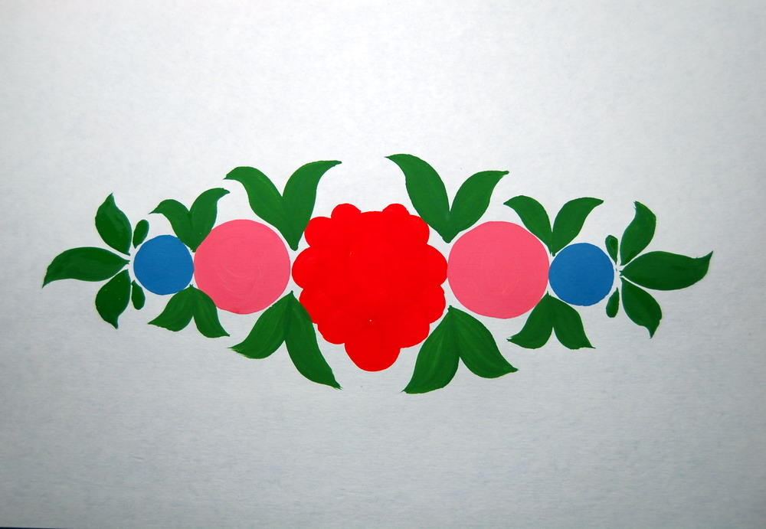

**Рефлексия.**

– Какие признаки зимы вы знаете?

– О каких диких животных мы говорили?

– Что нового вы узнали о городецкой росписи?